Муниципальное казённое общеобразовательное учреждение «Средняя общеобразовательная школа № 3 г. Киренска»

портфолио

учителя начальных классов
Сосненко Оксаны Витальевны

СВЕДЕНИЯ О ПЕДАГОГЕ

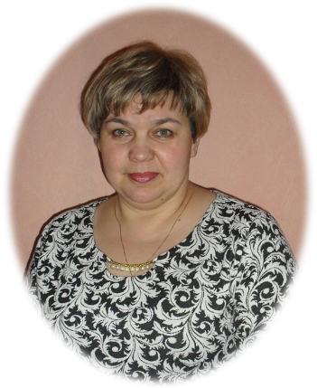

Фамилия Сосненко
Имя Оксана
Отчество Витальевна
Дата рождения 17 апреля 1971г.
Место рождения г. Киренск, Иркутской области
Почтовый адрес учреждения ул. Репина 4
Контактный телефон 3-21-70 Факс нет
Домашний почтовый адрес ул. Трудовых резервов 2 – 7
Домашний телефон (8-39568) 3 – 24 – 24
Мобильный телефон 8-964-103 – 93 - 68
E-mail sosnenko.oksana.71@mail.ru
Мини-сайт: www.nsportal.ru/sosnenko-oksana-vitalevna
личная страница интернет портала
www.proshkolu.ru/user/SOSNENKO41
Общий трудовой стаж с 1991 года
Общий стаж педагогической работы с 1991 года
Стаж работы в данном учреждении с 1991 года

СВЕДЕНИЯ ОБ ОБРАЗОВАНИИ

1. Образование ____________ среднее специальное_____
(среднее специальное, высшее)
Название учебного заведения
Киренское педагогическое училище Министерства образования РСФСР
Период обучения 1988 – 1991г.
Специальность
«Преподавание в начальных классах общеобразовательной школы»
Квалификация
учитель начальных классов, воспитатель ГПД

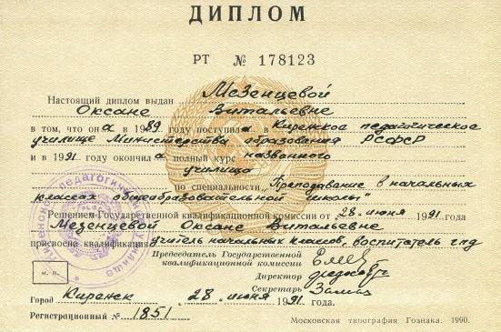

СВЕДЕНИЯ О ПОВЫШЕНИИ КВАЛИФИКАЦИИ

Год | Дата обучения | Учреждение, проводившее повышение квалификации | Название курсов  (согласно документу) | Количество часов (согласно документу) | Наименование и номер документа
2010 | 15.04 – 23. 04 | ОГАОУ ДПО ИРО | «Технология применения образовательных электронных изданий и ресурсов. Организация образовательного процесса с использованием образовательных электронных изданий и ресурсов» | 72 часа | Удостоверение 9474
2012 | 08.10 – 14.10 | ОГАОУ ДПО ИРО | «Формирование информационной компетентности участников образовательного процесса в условиях интеграции стандартов нового поколения» | 72 часа | Удостоверение 485

Общее количество часов: ___________144 часа_____

копии ДОКУМЕНтов О ПОВЫШЕНИИ КВАЛИФИКАЦИИ

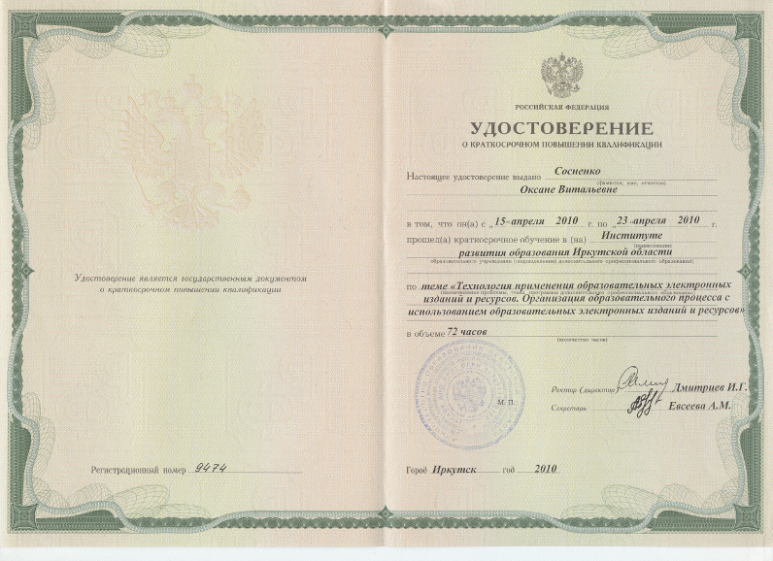
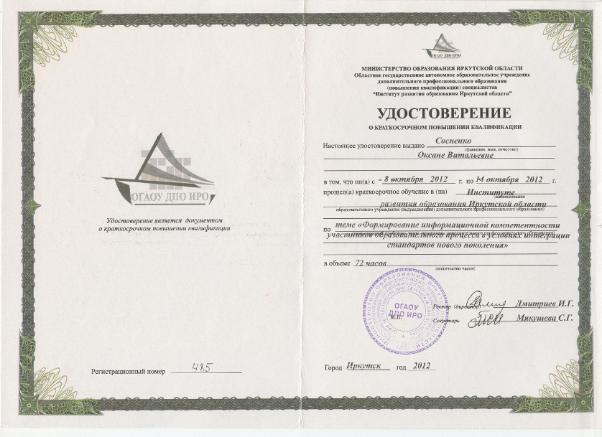

почётные грамоты и БЛАГОДАРНОСТИ

Год | Название документа  (благодарность, благодарственное письмо) | Кем выдан  документ | Заслуги
2011 | Почётная грамота | Администрация Киренского муниципального района | За добросовестный труд, высокое профессиональное мастерство, активное участие в общественной жизни коллектива
2012 | Благодарность | Министерство образования Иркутской области | За многолетний добросовестный труд, профессионализм, достигнутые успехи в трудовой деятельности.

КОПИя почётной грамоты

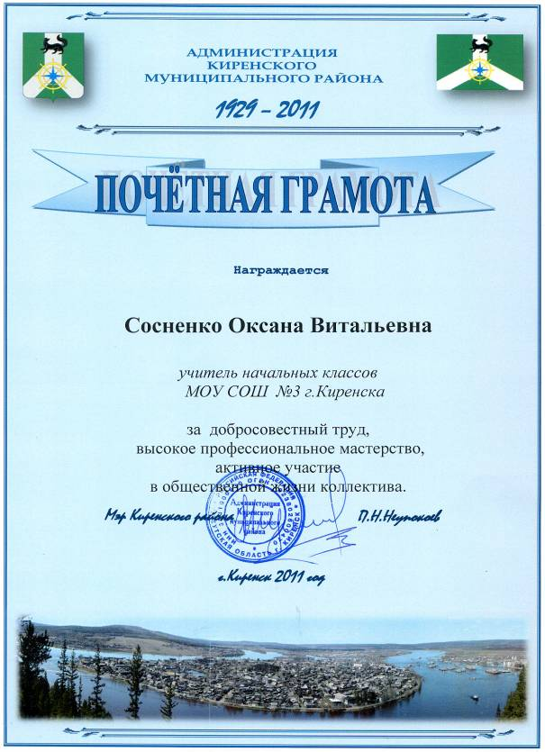

КОПИя БЛАГОДАРственного письма

